|  |  |  |
| --- | --- | --- |
| **בנק ישראל**  דוברות והסברה כלכלית |  | ‏ירושלים, א' תמוז תשפ"ד  7 ביולי 2024 |

إعلان للصحافة:

**احتياطي النقد الأجنبي لدى بنك إسرائيل لشهر حزيران 2024**

بلغ احتياطي النقد الأجنبي في نهاية شهر حزيران 2024 ما قيمته 210,278 مليون دولار، بانخفاض قدره 232 مليون دولار مقارنة بنهاية الشهر الماضي. وبلغ مستوى الاحتياطي بالنسبة للناتج المحلي الإجمالي 41.3 في المائة (الشكل 1).

يرجع هذا الانخفاض بشكل أساسي إلى أنشطة الحكومة بالعملة الاجنبية بقيمة نحو 1,194 ملايين دولار (منها ما مجموعه حوالي 340 مليون دولار بسبب قيام الحكومة بسحب العملات الأجنبية إلى حساب الصندوق لمواطني إسرائيل). وقد تم تعويض هذا الانخفاض جزئياً من خلال إعادة تقييم[1] أرصدة العملات الأجنبية بمبلغ يقارب 949 مليون دولار.

**احتياطي النقد الأجنبي في بنك إسرائيل**

بملايين الدولارات

|  |  |  |  |
| --- | --- | --- | --- |
| **التاريخ** | **احتياطي النقد الأجنبي دون الأرصدة لدى صندوق النقد الدولي** | **الأرصدة لدى صندوق النقد الدولي[2]** | **إجمالي احتياطي النقد الأجنبي** |
| حزيران 2024 | 205,851 | 4,427 | 210,278 |
| أيار 2024 | 3206,035 | 4,475 | 3210,510 |
| نيسان 2024 | 203,656 | 4,453 | 208,109 |
| آذار 2024 | 3209,261 | 4,480 | 3213,741 |
| شباط 2024 | 3202,326 | 4,495 | 3206,821 |
| كانون ثاني 2024 | 201,597 | 4,528 | 206,125 |
| كانون أول 2023 | 3200,090 | 34,604 | 3204,694 |
| تشرين ثاني 2023 | 193,590 | 4,579 | 198,169 |
| تشرين أول 2023 | 186,675 | 4,560 | 191,235 |
| أيلول 2023 | 194,025 | 34,528 | 3198,553 |
| آب 2023 | 198,338 | 4,518 | 202,856 |
| تموز 2023 | 3200,086 | 4,579 | 3204,665 |
| حزيران 2023 | 3197,363 | 4,513 | 3201,876 |

الشكل 1 - مستوى احتياطي النقد الأجنبي ونسبة الاحتياطي إلى الناتج المحلي الإجمالي، 2007 حتى 2024

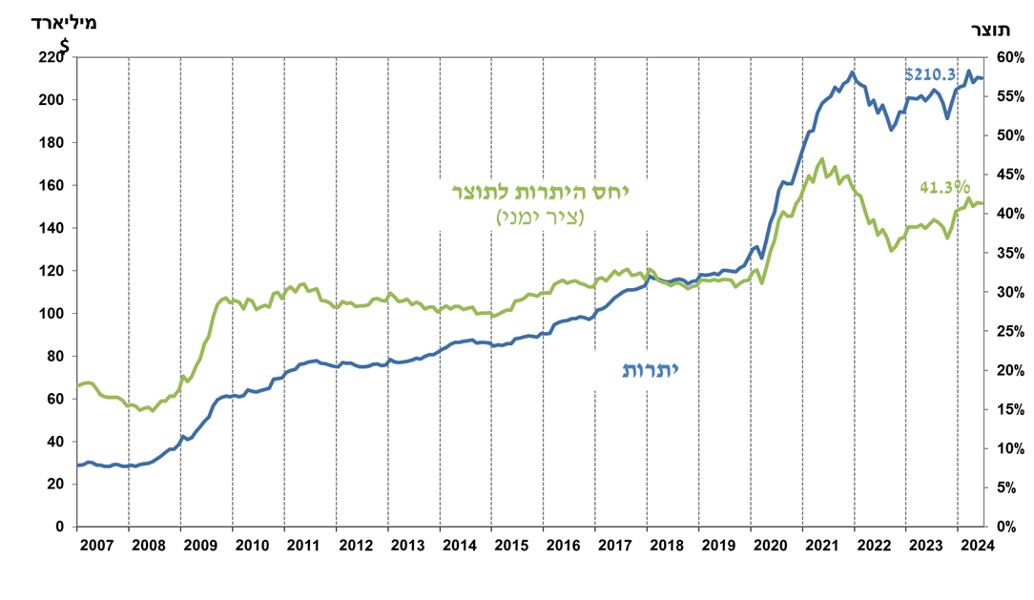

1. يشمل ذلك المدفوعات والمقبوضات من بنك إسرائيل بالنقد الأجنبي.
2. يتضمن هذا العمود حقوق السحب الخاصة (SDRs')، ورصيد قرض NAB ورصيد Reserve Tranche لدى صندوق النقد الدولي.

   3 تم التحديث بعد تاريخ النشر.